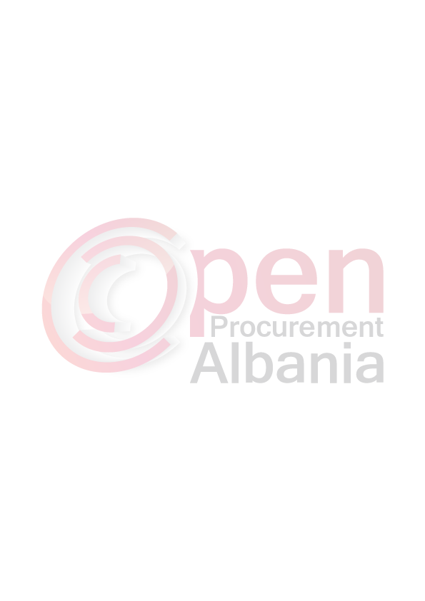
FTESE PER OFERTE

Emri dhe adresa e autoritetit kontraktor

Emri : Ujselles Kanalizime Sarande
Adresa: Lagjia Nr.2 – Sarande
Tel/fax : 0674804158
E-mail : _______________________________________________
Adresa e Internetit. ______________________________________

Emri dhe adresa e personit pergjegjes

Emri: Edmond Rumani
Adresa : Ujeselles Kanalizime Sarande
Tel/Fax : 0674804158
E-mail : shauksarande@gmail.com

AK-ja do te zhvilloje proceduren e prokurimit me vlera te vogla me fond limit 795.000 (shtateqind e nentedhjet e pese) lekë pa TVSH me objekt : Blerje Tubacjoni

Data e zhvillimit do te jete data 17.05.2016 ora 09.00, ne adresen www.app.gov.al
Jeni te lutur te paraqisni oferten tuaj per kete objekt prokurimi me keto te dhena:

Afati I lëvrimit të mallit do të jetë 24 ore nga njoftimi i fituesit dhe do të dorëzohen në magazinën e blerësit.

TITULLARI I AUTORITETIT KONTRAKTOR
OSE PERSONI I AUTORIZUAR PREJ TIJ

DURIM BAJO
(emri,mbiemri,firma,vula)

2. SPECIFIKIMET TEKNIKE
Blerje tubacjoni f-90 mm 10 atm

Certifikate ISO te prodiktiti te kerkuar

3 . KRITERET E PËRGJITHSHME TË PRANIMIT/KUALIFIKIMIT
Kandidati/Ofertuesi fitues duhet të dorëzojë:
- Një dokument që vërteton se (subjekti juaj):
- nuk është në proces falimentimi, (statusi aktiv)
- nuk është dënuar për shkelje penale, në përputhje me Nenin 45/1 të LPP,
- nuk është dënuar me vendim të gjykatës së formës së prerë, që lidhet me aktivitetin e profesional,
Kërkesat si më sipër, plotësohen me dorëzimin e Ekstraktit të Regjistrit Tregtar për të Dhënat e Subjektit, Ekstraktit mbi Historikun e Subjektit, të lëshuara nga Qendra Kombëtare e Regjistrimit, si dhe vetëdeklarimin e subjektit, sipas Shtojcës Nr. Extra “Deklaratë mbi Gjendjen Gjyqësore (sipas Shtojces bashkalidhur).
- Një dokument që vërteton se (subjekti juaj):
- ka plotësuar detyrimet fiskale,
- ka paguar të gjitha detyrimet e sigurimeve shoqërore,
te lëshuar nga Administrata Tatimore.
3. Duhet certifikata ISO e produktiti te kerkuar
4. Operatori qe do te shpallet fitues duhet te bej dhe trasportin e mallit te kerkuar ne magazinen tone ne Sarande.

4. SASIA DHE GRAFIKU I LËVRIMIT

Nr. |  | MATERIALI | Njesia | Sasia | Cmimi/njesi | Cmimi total
1 |  | Blerje tubacioni Φ 90 mm 10 atn | ml | 1500
 |  |  |  |  | SHUMA
 |  | T.V.SH 20%
 |  | TOTALI

KOMISIONI
Zhaneta Maska Anila Vjeri Edmond Rumani
(kryetare) (anetare) (anetar)

